康佳
所属行业：大家电
参选类别：数字营销最具创新精神品牌
品牌简介
康佳成立于1980年，定位于中高端智屏的性价比智造品牌，主要面向专注于追求品质、高端、舒适生活的消费人群。早在1998年，康佳彩电国内市场占有率即跃升第一，奠定了康佳作为中国驰名商标的top级品牌地位。
然而近几年，随着竞争对手的崛起和发力，康佳自身品牌力和产品力却无显著提升，当前市场地位已跌出前十名外，失去传统消费者眼中的头部电视品牌地位。2021年下半年，康佳着眼布局新兴抖音电商渠道，初步搭建品牌抖音账号，意图抓住该赛道机遇实现品牌销量提升。
2022年数字营销创新性表现
在品牌力老化、产品竞争力不足、销售额增长滞缓的困境下，2022年康佳集中发力抖音电商渠道，完成品牌抖音电商账号矩阵建设，运用精准的创新性货盘策略，开启强热点常态化短视频内容渗透和强节点直播促转化。成功抢占年轻化营销新阵地，促进品牌销售转化和声量提升，重新助推品牌焕发新活力。
①精准的货盘策略，实现货盘结构升级和核心消费人群转型：2022年70寸以上大尺寸机型销售占比86%；核心消费人群由小镇中老年、都市银发，逐步转型为更优质的资深中产、新锐白领。
②“人货场”特性升级，强节点直播促转化：“专业顾问式”的主播特性，“吸睛视觉场+付费流量场”的场景塑造，搭配主推&福利货品铺排，建立“兴趣吸引+专业+信任=销售”的购买路径，促进直播间销量拔高。
③强热点式短视频内容，圈平台自然流：产品种草向内容蓄力引流，电商拔草向内容促销转化，品牌向、产品向、场景向、活动向等多点位内容吸引用户兴趣。

代表案例
康佳电视双十一登顶实时热卖榜首战役
2022年双11大促期间，在面临抖音直播间新号起步、对比竞品无价格优势、产品力在抖音竞争力不足三重品牌营销挑战之时，康佳运用“人无我有”的选品+“人有我优”的塑品，建立康佳电视差异化货盘，助力大尺寸电视爆品打造，拿下抖音双十一S级大促战役，实现品牌声量与销量的双崛起
- 策略阐述：
根据抖音平台大家电的行业数据报告洞察，70寸以上的大尺寸电视在抖音具备销售增长的潜力，但竞争对手在抖音双十一并未主推大尺寸电视；基于抖音实时展现效果更好，因此康佳直播间决定主推康佳82E8（82寸）、85E9（85寸）两款大尺寸电视。此外，在不降价的情况下，传统电商渠道设定价格锚点策略，凸显抖音直播间的专属权益优势；在直播间玩法、话术、投放、场景、视频等方面进行全方位塑品，助力打爆大尺寸单品。
二、执行亮点：
①【大促玩法】
- 第一波预售：10.20-10.30定金期，通过小额付定立减优惠拉快速成交付定；10.31-11.3收割期，半价&包安装催付尾款；
- 第二波预售：11.4-11.8定金期，通过上波预售调整预售机型提效；11.9-11.11收割期，节点高爆发，通过赠品、红包、转盘抽奖、总监价到等营销玩法全面收割
②【主播话术】核心讲大促活动&福利，次讲产品（普世化讲品，高价值塑品）
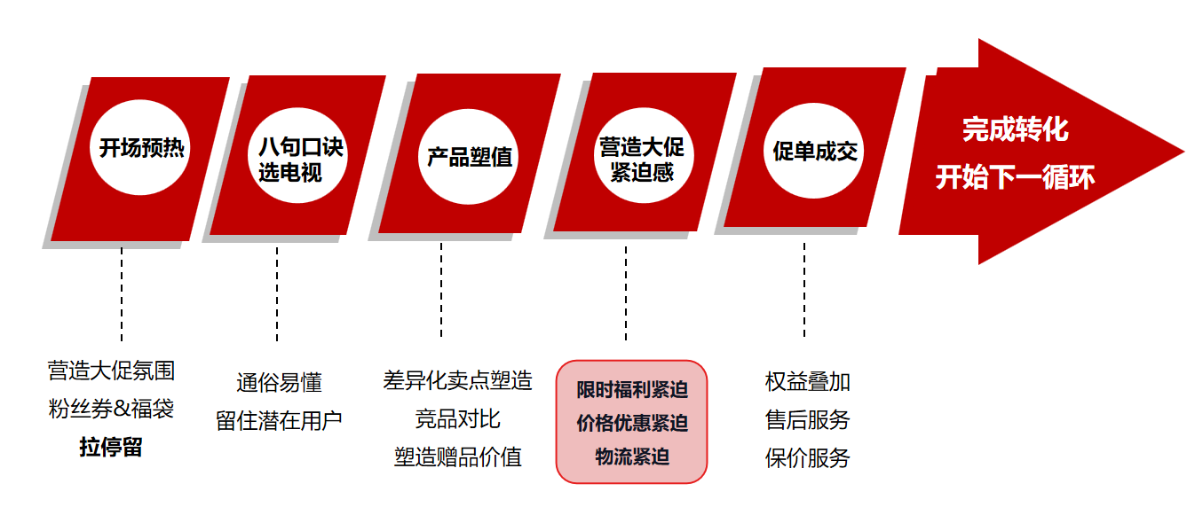
③【千川投放】全面收割历史种草人群和高转化品类人群，结合优质短视频提升拿量速率
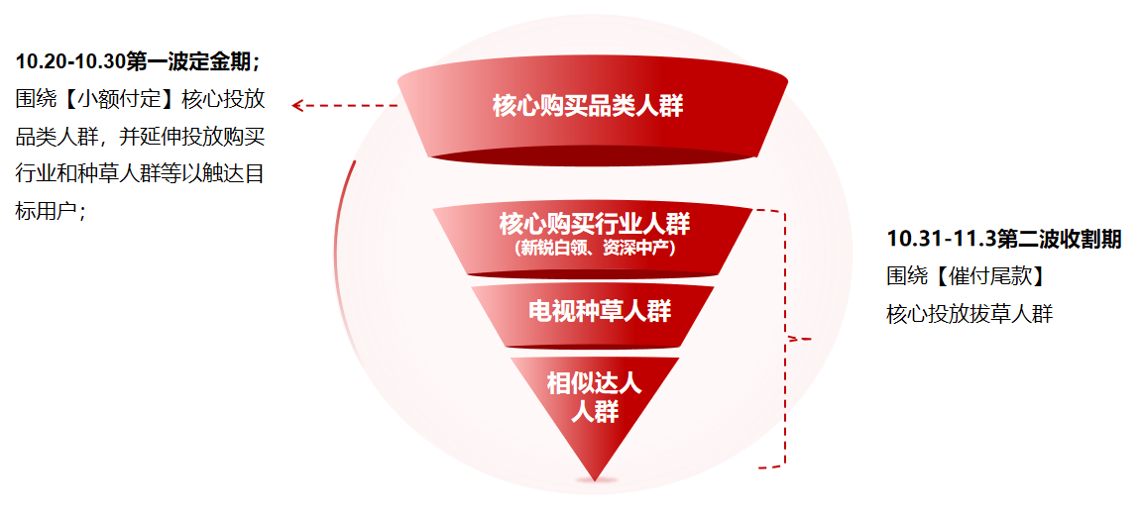
11.4-11.8 第二波定金期，根据第一波的投放效果，调整高付款人群，加大该类人群渗透；
11.9-11.11-大爆发期，围绕【催付尾款】，主投电视种草人群，挖掘高意向客户，带动付款；辅投行业种草人群；兼顾搜索人群，实现高roi、GMV的转化
④【场景布置】
大促核心围绕福利、活动、赠品及权益的强呈现，营造大促氛围；
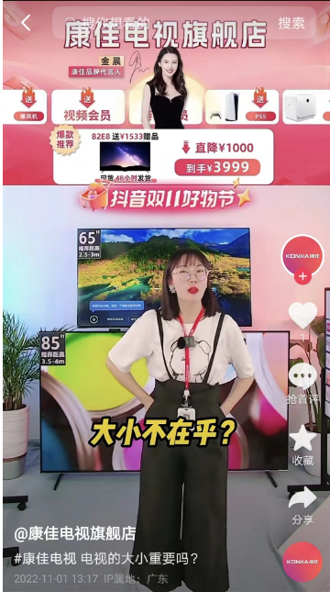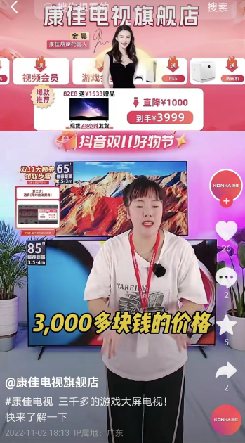
⑤【短视频输出】
售前-围绕大尺寸的配置、性价比、搬箱跑量种草；售中-福利活动逼单；售后-优质服务、使用场景 全链路深度种草，以精准付费撬动自然流方式，高效导流直播间。
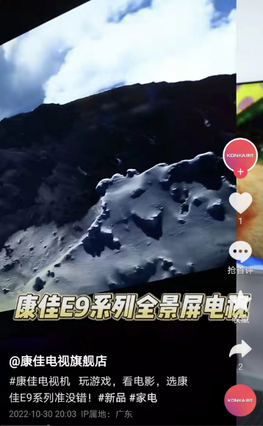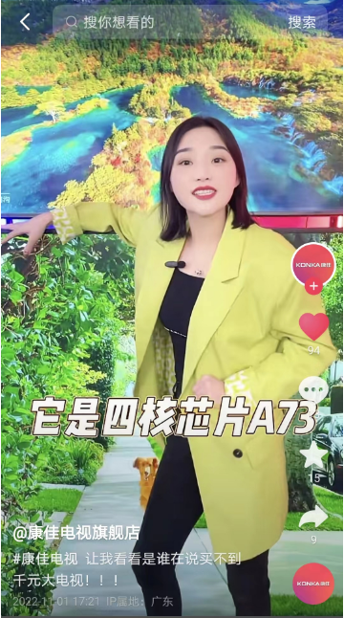
三、【营销效果与市场反馈】
超预期完成营销目标！实现康佳品牌焕新，达成销量与声量的双重收割！
①双11销售破1000万，双11单场直播破百万, 品牌曝光破亿！超额完成kpi 150%
②双11斩获2个行业TOP1：主推品多次占领大家电热卖榜-商品榜TOP1、直播店铺多次占领大家电热卖榜-店铺榜TOP
③康佳电视荣登“2022年抖音电视年度金榜”TOP级
